
京都デニム ミスキャンパス同志社2016ファイナリストとコラボレーションして初の写真展開催

京都デニムを手掛ける、有限会社豊明（所在地：京都府京都市下京区小稲荷町79-3-104、代表取締役：桑山豊章）は、2016年10月21日（金）～27日（木）に「PHOTO EXHIBITION『indigo＋White』藤里流×京都デニム 写真展」を開催します。
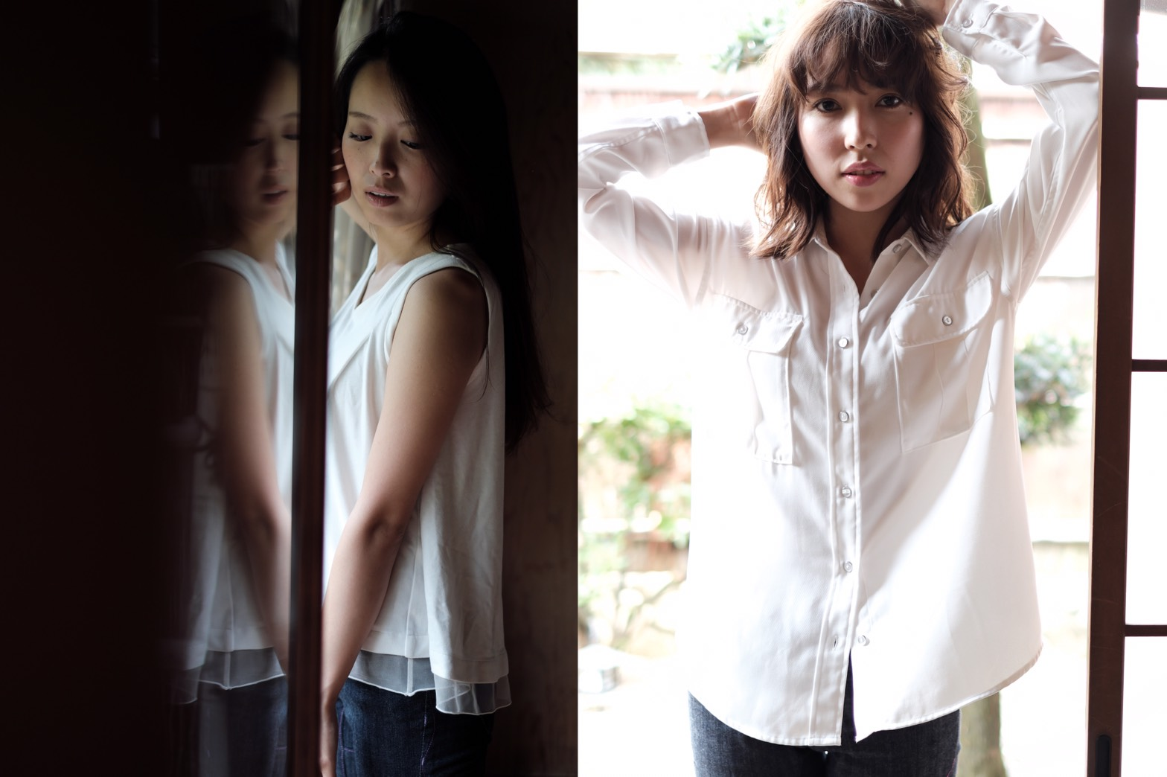

- モデルとして、ミスキャンパス同志社2016ファイナリスト6名の他、南羽真里（女優）やMIYABI（モデル）も参加し、和の美しさとデニムの味を堪能できる写真展となっています。

- 店頭に並ぶ個性的なデニムに実際に触れながら写真を眺める仕掛けが施され、従来のギャラリーとは異なる新しい展示方法と空間が用意されています。

- 展示される写真は、数々の著名人を撮影する写真家 藤里一郎氏（※1）の撮り下ろし作品の他、旧邸御室で行われた同氏のワークショップ『藤里流』（※2）受講生の作品など多数。



（※1 写真家 藤里一郎）
▼プロフィール
男っぷりの良い写真、色香あふれる写真を撮る当世一”ヒップ”な写真家。広告、雑誌、個展などジャンルを問わず作品を発表。好き力を武器に女性ポートレイトのジャンルに参戦中。藤里写心大学（写真スクール）主宰。
▼代表作
写真展「May J. × Fujisato Ichiro 私のものじゃない、私の歌」 / 写真集・写真展「藤里一郎+鎌滝えり”２１”」 / 書籍「ポートレイトノススメ」日本写真企画刊 / 写真展「キョリ。藤里一郎×有村架純」

（※2ワークショップ『藤里流』の様子はこちらからご覧いただけますhttp://maison-kyoto.com/article20161001/ ）

<写真展の概要>
会期：2016/10/21(金）〜10/27（木）
会場：京都デニム 京都府京都市小稲荷町79−3−104
時間：9：00〜20：00
入場料：無料

出演者
女優・南羽真里 モデル・MIYABI
ミスキャンパス同志社2016ファイナリスト
前羽美希 坂田風音 桑原里奈 飯塚結 青木美奈実 山田彩夏

ペーパー協賛 : 中外写真薬品株式会社
プリント協力 : 株式会社写真弘社

<会社概要>
所在地：〒600-8208 京都市下京区小稲荷町79-3-104
代表者：代表取締役 桑山豊章
Tel：075-352-1053 URL：http://kyoto-denim.jp
沿革：江戸中期から続く、着物製造の老舗が2008年より展開するデニムブランド「京都デニム」。 着物の染色技術や京都の伝統技法を現代のライフスタイルに生かし、地域の着物産業の活性化、後継者育成や産学連携を目指します。

<本件に関するお問い合わせ先>
企業名：京都デニム 担当者名：宮本和友
TEL：075-352-1053 Email:otoiawase@homay.jp

